海面漁業月別漁獲数量及び漁獲金額調査月報
（属地調査）
（平成28年9月分）
主な魚種別漁獲数量構成
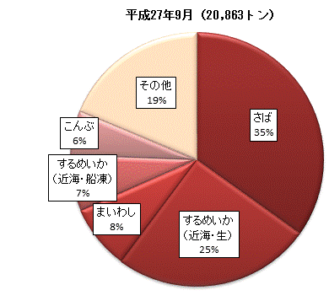
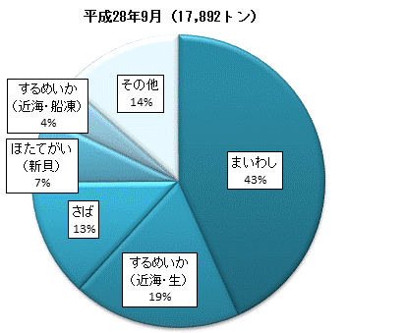

主な魚種別漁獲金額構成
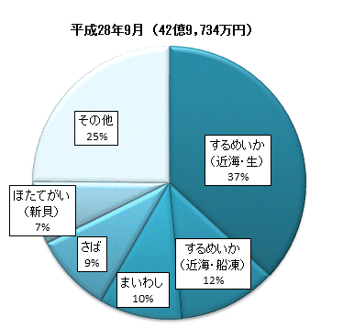
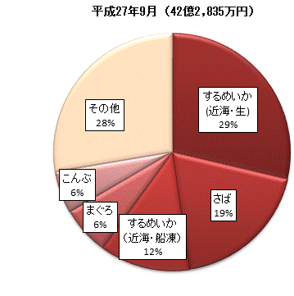

平成28年11月
青森県農林水産部水産振興課
概要

１ 漁獲数量及び漁獲金額
平成28年9月中に本県に水揚げされた漁獲数量は17,892トン、漁獲金額は42億9,734万円となった。前年同月と比べて、漁獲数量では2,970トン（14.2％）の減少、漁獲金額は6,899万円（1.6％）の増加となった。これは前年同月に比べて、さば、するめいか（近海・生/近海・船凍）等の漁獲数量が減少したものの、ほたてがい（新貝）、するめいか（近海・生）等の漁獲金額が増加したことによるものである。

２ 主な魚種別漁獲数量及び漁獲金額
- するめいか(近海・生)
漁獲数量は3,321トンで前年同月に比べると1,951トン（37.0％）の減少、漁獲金額は15億8,353万円で前年同月に比べて3億7,067万円（30.6％）の増加となった。

- さば
漁獲数量は2,330トンで前年同月に比べると4,948トン（68.0％）の減少、漁獲金額は4億128万円で前年同月に比べて4億197万円（50.0％）の減少となった。

- ほたてがい（新貝）
漁獲数量は1,291トンで前年同月に比べると321トン（33.1％）の増加、漁獲金額は3億2,109万円で前年同月に比べて1億4,467万円（82.0％）の増加となった。

３ 市町村別漁獲数量及び漁獲金額
- 漁獲数量
市町村別にみると、八戸市が14,185トンで最も多く、次いで平内町、野辺地町、青森市、三沢市の順となっている。

- 漁獲金額
市町村別にみると、八戸市が27億9,547万円で最も多く、次いで平内町、大間町、三沢市、東通村の順となっている。

